НАЦІОНАЛЬНИЙ МЕДИЧНИЙ УНІВЕРСИТЕТ
ІМЕНІ О.О. БОГОМОЛЬЦЯ
Навчально-науковий інститут медицини
Кафедра описової та клінічної анатомії

МЕТОДИЧНІ РЕКОМЕНДАЦІЇ
до практичних занять
для студентів

Освітній рівень: другий магістерський

Галузь знань: І «Охорона здоров’я та соціальне забезпечення»

Спеціальність: І2 «МЕДИЦИНА»

Освітня програма: ОПП « Медицина»

Навчальна дисципліна | АНАТОМІЯ ЛЮДИНИ
Тема заняття | З’єднання кісток тулуба. З’єднання кісток черепа. Аномалії розвитку.
Кількість годин | 3

Затверджено на засіданні кафедри від «28» серпня 2025 р., протокол №1
Розглянуто та затверджено: ЦМК з природничих дисциплін
від «29» серпня 2025 р., протокол №2

Київ – 2025

Актуальність теми.
В теперішній час в умовах війни складні поранення військових і цивільних людей вимагають від лікарів будь якого фаху вмінь, які базуються на досконалих знаннях анатомії суглобів та інших типів з’єднань кісток важливих частин тіла людини – черепа, хребта, грудної клітки. Фахова підготовка до реабілітації і, при необхідності, до протезування – фундамент відновлення функцій травмованих структур.
Скелет разом з м’язами виконує функції опори і руху завдяки тому, що всі кістки з’єднані між собою й утворюють рухливі кісткові важелі. Кістки та їх з’єднання представляють пасивну, а м'язи – активну частину опорно-рухового апарату. Крім цього кістки скелета, їх з’єднання, утворюють стінки порожнин, надійно захищають органи від пошкоджень. Характер з’єднань залежить від будови і функцій тієї чи іншої кісткової ланки. Найбільш простим типом з’єднання та стародавнім з філогенетичної точки зору є з’єднання за допомогою сполучної тканини. Таким чином з’єднуються, наприклад, частини зовнішнього скелета у безхребетних. Складнішою формою з’єднання частин скелета є з’єднання за допомогою хрящової тканини, яке спостерігається, наприклад, у скелеті риб. Найбільш розвинутою формою з’єднання кісток у тварин є суглоби. Суглоби давали можливість виконувати більш складніші та економніші рухи. У людини в результаті тривалої еволюції збереглися всі три види з’єднання кісток.
Розділ анатомії, що вивчає з’єднання кісток, надзвичайно важливий з клінічної точки зору: артрози, артрити дошкуляють хворих сильними болями, неможливістю здійснювати елементарні рухи. В клініках широко практикуть оперативні втручання по заміні суглобів. Велике практичне значення, особливо в акушерській практиці, мають напівперервні з’єднання – симфізи, розриви яких трапляються при родовій діяльності. Різноманітні види з’єднання хребців, ребер дозволять людині здійснювати великий об’єм рухів. З’єднання кісток разом з м’язами приймають участь в здійсненні усієї рухової діяльності людини від локомоції до різних фізіологічних актів: жування, дихання, захисту тощо. Все це потребує глибоких знань анатомії з’єднань кісток для лікарів будь якого фаху. Знання структурно-функціональних особливостей з’єднань кісток, будови суглобів і їх зв’язкового апарату необхідні для правильного вибору принципів діагностики і лікування травматичних пошкоджень. В рентген-діагностиці, МРТ та КТ важливо насамперед знати нормальні анатомічні варіанти з’єднання кісток для того, щоб правильно описувати патологічні зміни. Велика кількість захворювань хребтового стовпа є значною мотивацією для майбутніх лікарів: хірургів, ортопедів, травматологів, реабілітологів, невропатологів, терапевтів, педіатрів досконало вивчати цю тему.

Мета: оцінити здатність застосовувати знання та розуміння ключових понять анатомії з’єднань кісток черепа і тулуба (види з’єднань кісток черепа та тулуба, будову суглобів, головних і додаткових структур суглобів, класифікацію суглобів характеризувати рухи в суглобах, особливості з’єднання кісток основи черепа і склепіння), залежності функціонального навантаження від структурних особливостей цих частин тіла людини, а також оцінити вміння з’ясовувати аномалії розвитку черепа, тулуба для вдалого використання в практиці.

Конкретні цілі, орієнтовані на набуття студентами компетентностей відповідно до затвердженої освітньої програми навчальної дисципліни «Анатомія людини» та зазначеного плану, підготовлених на основі Стандарту вищої освіти другого (магістерського) рівня підготовки здобувачів вищої освіти освітнього ступеня «Магістр»:
Після проведення заняття студент повинен знати та вміти:
- Класифікувати види з’єднань кісток за розвитком, будовою та функцією.
- Давати характеристику кожному з видів з’єднань.
- Називати основні та додаткові анатомічні ознаки суглобу.
- Вміти класифікувати перервні види з’єднань за кількістю суглобових поверхонь, за формою суглобових поверхонь.
- Визначати функціональні можливості всіх видів з’єднань та біомеханіку рухів у суглобах.
- Демонструвати та визначати види з’єднань кісток черепа. Описувати з’єднання кісток основи черепа і склепіння.
- Описувати тім’ячка черепа. Пояснити їх функціональне значення та терміни окостеніння.
- Пояснювати вади, пов’язані з порушенням процесів окостеніння тім’ячок.
- Описувати та демонструвати особливості будови скронево-нижньощелепного суглоба. Пояснювати характер рухів, пов’язаний з його будовою.
- Описувати та демонструвати на препараті з’єднання черепа з хребтом.
- Описувати та демонструвати на препараті з’єднання першого та другого шийних хребців.
- Описувати та демонструвати на препараті з’єднання хребців між собою.
- Описувати та демонструвати на препараті з’єднання п’ятого поперекового хребця з крижовою кісткою та крижової кістки з куприком.
- Визначати та демонструвати на препараті з’єднання ребер з грудними хребцями та грудниною.
- Описувати та демонструвати на препараті фізіологічні вигини хребта.
- Вміти визначати вікові особливості хребта, аномалії розвитку.

План та організаційна структура заняття

№ з/п | Основні етапи заняття | Рівень засвоєння | Методи контролю і навчання | Матеріали методичного забезпечення | Розподіл часу
1 | Підготовчий етап:  Організаційні заходи привітання;  облік присутніх.  Визначення навчальної мети, створення позитивної пізнавальної мотивації.  Контроль початкового рівня знань, вмінь, навичок:  Загальна характеристика типів з’єднання кісток. Загальна будова черепа, хребців, ребер, груднини. Визначити основні площини тіла людини, осі та рухи відносно них. Розглянути особливості хребців шийного, грудного, поперекового відділів хребтового стовпа, крижової кістки та куприка.  Порівняльна характеристика видів з’єднань кісток черепа, тулуба та рухів, які можливо здійснити. | _{І}  _{ІІ} | Бесіда, перевірка присутніх.  Бесіда, повідомлення викладача  Письмове тестування  Фронтальне  усне опитування.  Робота з муляжами, скелетом тулуба, черепа.  Елемент дидактичної гри | Журнал групи  Слайди  Таблиці, муляжі, схеми, малюнки, скелет людини, череп, ребра, груднина, хребці, крижова кістка, куприк,  тести.  Презентація.  Блок-пакет «Візуалізація анатомічних утворів сучасними методами клінічного дослідження». | 2хв.  3хв.  15 хв.
2 | 2.1. Основний етап  (формування професійних вмінь і навичок):  Робота з муляжами, малюнками, схемами, таблицями, візуалізація анатомічних утворів:  Навчитись визначати основні і додаткові ознаки суглобів, давати характеристику суглобам. Визначати синартрози та діартрози черепа, тулуба, симфізи тулуба. Демонструвати синостози і синходрози черепа. Описувати суглоби черепа, тулуба.  Порівняти особливості з’єднання хребців, ребер з хребцями і грудниною. Позначити на знімках вигини хребта і аномалії розвитку хребтового стовпа.  Розв’язування ситуаційних задач. | ІІІ | Робота в парах  Робота в малих групах  Робота з муляжами в групах  Елементи рольової гри  Дискусія  Зображення КТ, рентгенограми.  Робота з термінами  Клінічні він’єтки тестів. | Таблиці, муляжі, скелет людини,  комп’ютер, слайди  Презентація.  Блок-пакет «Візуалізація анатомічних утворів сучасними методами клінічного дослідження».  Муляжі, скелет  Слайди  Анатомічна термінологія  Ситуаційні задачі | 65%  88 хв.
3 | Заключний етап: Контроль та корекція рівня професійних вмінь та навичок. (питання кінцевого рівня контролю). Підведення підсумків заняття.  Завдання на наступне практичне заняття. | ІІІ | Фронтальне бліц-опитування (бліц-інтерв’ю)  Оголошення результатів практичного заняття. | Слайди.  Презентація.  Блок-пакет «Візуалізація анатомічних утворів сучасними методами клінічного дослідження».  Тестові завдання.  Журнал групи. | 20%  27 хв.

- Базовий рівень підготовки
До заняття студент повинен знати та вміти:
  - Визначати та демонструвати основні осі та площини тіла людини, які рухи можно здійснювати в цих площинах;
  - Описувати та демонструвати загальну будову хребців;
  - Визначати особливості хребців шийного, грудного, поперекового відділів хребтового стовпа, крижової кістки та куприка;
  - Описувати та демонструвати будову ребер та груднини;
  - Описувати та демонструвати будову кісток лицевого і мозкового черепа та череп в цілому.

- Завдання для самостійної роботи під час підготовки до практичного заняття
2.1 Перелік основних термінів, параметрів, характеристик, які повинен засвоїти студент при підготовці до заняття

Facies articulares | Суглобові поверхні | Articular surface
Capsula articularis | Суглобова капсула | Articular cavity
Cavitas articularis | Суглобова порожнина | Articular fossa
Disci articulares seo menisci articulares  Labrum articulares  Ligamenta intracapsularia  Bursae, recessus, vaginae synoviales | Суглобові диски або меніски  Суглобова губа  Внутрішньокапсульні звязки  Синовіальні сумки, закутки, піхви | Articular discs, menisci  Articular labrum  Intracapsular ligaments  Synovial bursa  Articular recess  Synovial sheath
Sinovia | Синовія (сіновіальна рідина) | Synovial fluid
Juncturae cranii | З’єднання черепа | Joints of skull
Syndesmoses cranii | Синдесмози черепа | Syndesmoses of skull
Suturae serrata (coronalis, sagittalis, lambdoidea) | Зубчасті шви (вінцевий, стріловий, лямбдоподібний) | Coronal suture  Sagittal suture  Lambdoid suture
Sutura squamosa | Лусковий шов | Squamous suture
Sutura plana | Плоский шов | Plane suture
Synchondroses cranii | Синхондрози черепа | Synchondroses of skull
Sinchondrosis sphenooccipitalis | Клино- потиличний синхондроз | Spheno-occipital synchondrosis
Sinchondroses intraooccipitalis anterior et posterior | Передій та задній внутрішньопотиличні  синхондрози | Anterior intra-occipital synchondrosis  Posterior intra-occipital synchondrosis
Sinchondrosis sphenoethmoidalis | Клино- решітчастий синхондроз | Spheno-ethmoidal synchondrosis
Sinchondrosis sphenopetrosa | Клино- кам’янистий синхондроз | Sphenopetrosal synchondrosis
Sinchondrosis petrooccipitalis | Кам’янисто- потиличний синхондроз | Petro-occipital synchondrosis

Articulatio temporomandibularis | Скронево-нижньощелепний суглоб | Temporomandibular joint
Discus articularis | Суглобовий диск | Articular disc
Lig. laterale | Бічна зв’язка | Lateral ligament
Lig. mediale | Присередня зв’язка | Medial ligament
Membrana synovialis superior | Верхня синовіальна перетинка | Superior synovial membrane
Membrana synovialis inferior | Нижня синовіальна перетинка | Inferior synovial membrane
Lig. sphenomandibulare | Клино-нижньощелепна зв’язка | Sphenomandibular ligament
Lig. stylomandibulare | Шило-нижньощелепна зв’язка | Stylomandibular ligament
Juncturae cranii et columnae vertebralis | З’єднання хребтового стовпа з черепом. | Joints of skull and vertebral column
Articulatio atlantooccipitalis | Атланто-потиличний суглоб | Atlanto-occipital joint
Articulationes atlantooccipitales dexter et sinister | Атланто-потиличні суглоби правий та лівий | Atlanto-occipital joints right and left
Membrana atlantooccipitalis anterior | Передня атланто-потилична перетинка | Anterior atlanto-occipital membrane
(Lig. atlantooccipitale anterius) | (Передня атланто-потилична зв’язка) | (Anterior atlanto-occipital ligament)
Membrana atlantooccipitalis posterior | Задня атланто-потилична перетинка | Posterior atlanto-occipital membrane
Lig. atlantooccipitale laterale | Бічна атланто-потилична зв’язка | Lateral atlanto-occipital ligament
Juncturae columnae vertebralis | З’єднання хребтового стовпа | Vertebral joints
Syndesmoses columnae vertebralis | Синдесмози хребтового стовпа | Syndesmoses of vertebral column
Ligg. interspinalia | Міжостьові зв’язки | Interspinous ligaments
Ligg. flava | Жовті зв’язки | Ligamenta flava
Ligg. intertransversaria | Міжпоперечні зв’язки | Intertransverse ligaments
Lig. supraspinale | Надостьова зв’язка | Supraspinous ligament
Lig. nuchae | Каркова зв’язка | Ligamentum nuchae; Nuchal ligament
Lig. longitudinale anterius | Передня поздовжня зв’язка | Anterior longitudinal ligament
Lig. longitudinale posterius | Задня поздовжня зв’язка | Posterior longitudinal ligament
Ligg. transversa | Поперечні зв’язки | Transverse ligaments
Synchondroses columnae vertebralis | Синхондрози хребтового стовпа | Synchondroses of vertebral column
Symphysis intervertebralis | Міжхребцевий симфіз | Intervertebral joint
Discus intervertebralis | Міжхребцевий диск | Intervertebral disc
Anulus fibrosus | Волокнисте кільце | Anulus fibrosus
Nucleus pulposus | Драглисте ядро | Nucleus pulposus
Articulationes columnae vertebralis | Суглоби хребтового стовпа | Vertebral synovial joints
Articulatio atlantoaxialis mediana | Серединний атланто-осьовий суглоб | Median atlanto-axial joint
Ligg. alaria | Крилоподібні зв’язки | Alar ligaments
Lig. apicis dentis | Зв’язка верхівки зуба | Apical ligament of dens
Lig. cruciforme atlantis | Хрестоподібна зв’язка атланта | Cruciate ligament of atlas
Fasciculi longitudinales | Поздовжні пучки | Longitudinal bands
Lig. transversum atlantis | Поперечна зв’язка атланта | Transverse ligament of atlas
Membrana tectoria | Покрівельна перетинка | Tectorial membrane
Articulatio atlantoaxialis lateralis | Бічний атланто-осьовий суглоб | Lateral atlanto-axial joint
Articulationes zygapophysiales | Дуговідросткові суглоби | Zygapophysial joints
Articulatio lumbosacralis | Попереково-крижовий суглоб | Lumbosacral joint
Lig. iliolumbale | Клубово-поперкова зв’язка | Iliolumbar ligament
Articulatio sacrococcygea | Крижово-куприковий суглоб | Sacrococcygeal joint
Lig. sacrococcygeum posterius superficiale; Lig. sacrococcygeum dorsale superficiale | Поверхнева задня крижово-куприкова зв’язка; Поверхнева дорсальна крижово-куприкова зв’язка | Superficial posterior sacrococcygeal ligament
Lig. sacrococcygeum posterius profundum; Lig.sacrococcygeum dorsale profundum | Глибока задня крижово-куприкова зв’язка; Глибока дорсальна крижово-куприкова зв’язка | Deep posterior sacrococcygeal ligament
Lig. sacrococcygeum anterius; Lig. sacrococcygeum ventrale | Передня крижово-куприкова зв’язка; Вентральна крижово-куприкова зв’язка | Anterior sacrococcygeal ligament
Lig. sacrococcygeum laterale | Бічна крижово-куприкова зв’язка | Lateral sacrococcygeal ligament
Juncturae thoracis | З’єднання грудної клітки | Thoracic joints
Syndesmoses thoracis | Синдесмози грудної клітки | Syndesmoses of thorax
Membrana intercostalis externa | Зовнішня міжреброва перетинка | External intercostal membrane
Membrana intercostalis interna | Внутрішня міжреброва перетинка | Internal intercostal membrane
Synchondroses thoracis | Синхондрози грудної клітки | Synchondroses of thorax
Synchondrosis costosternalis | Реброво-груднинний синхондроз | Costostemal joint
Synchondrosis costae primae | Синхондроз першого ребра | Synchondrosis of first rib
Synchondroses sternales | Груднинні синхондрози | Sternal Synchondroses
Symphysis xiphosternalis | Груднинний мечоподібний симфіз | Xiphisternal joint
Symphysis manubriosternalis | Ручко-груднинний симфіз | Manubriosternal joint
(Synchondrosis manubriosternalis) | (Ручко-груднинний синхондроз) | (Manubriosternal syhondrosis)
Articulationes thoracis | Суглоби грудної клітки | Synovial joints of thorax
Articulationes costovertebrales | Реброво-хребцеві суглоби | Costovertebral joints
Articulatio capitis costae | Суглоб головки ребра | Joint of head of rib
Lig. capitis costae radiatum | Промениста зв’язка головки ребра | Radiate ligament of head of rib
Lig. capitis costae intraarticulare | Внутрішньосуглобова зв’язка головки суглоба | Intra-articular ligament of head of rib
Articulatio costotransversaria | Реброво-поперечний суглоб | Costotransverse joint
Lig. costotransversarium | Реброво-поперечна зв’язка | Costotransverse ligament
Lig. costotransversarium superius | Верхня реброво-поперечна зв’язка | Superior costotransverse ligament
Lig. costotransversarium laterale | Бічна реброво-поперечна зв’язка | Lateral costotransverse ligament
Lig. lumbocostale | Попереково-реброва зв’язка | Lumbocostal ligament
Foramen costotransversarium | Реброво-поперечний отвір | Costotransverse foramen
Articulationes sternocostales | Груднинно-реброві суглоби | Sternocostal joints
Lig. sternocostale intraarticulare | Внутрішньосуглобова груднинно-реброва зв’язка | Intra-articular sternocostal ligament
Ligg. sternocostalia radiata | Променисті груднинно-реброві зв’язки | Radiate sternocostal ligaments
Membrana sterni | Перетинка груднини | Sternal membrane
Ligg. costoxiphoidea | Реброво-мечеподібні зв’язки | Costoxiphoid ligaments
Articulationes costochondrales | Реброво-хрящові суглоби | Costochondral joints
Articulationes interchondrales | Міжхрящові суглоби | Interchondral joints

2.2 Питання для контролю початкового рівня знань студентів
- Яке функціональне значення скелета?
- На які відділи поділяється хребтовий стовп? Назвіть кількість хребців у кожному відділі хребта.
- Опишіть загальну будову хребця.
- Назвіть особливості будови типових та атипових хребців шийного відділу.
- Назвіть особливості будови типових та атипових хребців грудного відділу.
- Назвіть особливості будови хребців поперекового відділу.
- Опишіть анатомічну будову крижової кістки та куприка.
- Опишіть анатомічну будову ребра.
- Дайте характеристику справжнім, несправжнім та коливним ребрам.
- Опишіть будову груднини, визначте вікові особливості будови.
- Назвіть кістки черепа: лицевого та мозкового.
- Назвіть кістки склепіння та основи черепа.
- Продемонструйте площини і осі, навколо яких відбуваються рухи.
- Назвіть, які види рухів можливі навколо сагітальної, фронтальної та вертикальної осей.
- Як поділяються види з’єднань кісток?
- До якого виду з’єднань відноситься синдесмоз? Назвіть його різновиди.
- Які види швів черепа ви знаєте? Продемонструйте їх на препараті (муляжі).
- В які види з’єднань переходять з віком тимчасові синхондрози черепа?
- Який тип з’єднання відсутній в черепі?
- Назвіть види з’єднань кісток тулуба: хребців, ребер.
- З якої тканини побудована жовта зв’язка хребта?
- Дайте характеристику анатомічної будови суглобових поверхонь кісток.
- Опишіть суглобові поверхні хребців, ребер, груднини.
- Назвіть три обов’язкові та додаткові компоненти суглоба.
- Які виділяють суглоби за формою суглобових поверхонь та кількістю осей обертання?

2.3 Питання для контролю кінцевого рівня підготовки студентів.
- За допомогою яких видів з'єднань сполучаються кістки черепа?
- Які види синдесмозів з'єднують кістки мозкового черепа у немовлят і у дорослих?
- Назвіть і продемонструйте на препараті (муляжі) тім'ячка черепа немовлят. Коли вони закриваються?
- Які кістки черепа з'єднує sutura coronalis, sutura lambdoidea: назвати і продемонструвати на препараті.
- Назвати і продемонструвати на препараті кістки черепа, які з'єднує sutura sagittalis, sutura squamosa.
- Назвіть і продемонструйте на препараті (муляжі) шви між кісткамі склепіння і основи черепа.
- Назвіть і продемонструйте на препараті (муляжі) синхондрози в основі черепа.
- Назвіть і продемонструйте на препараті (муляжі) тимчасові синхондрози.
- Який із постійних синхондрозів черепа заповнює частину рваного отвору: продемонструвати на препараті.
- Опишіть будову скронево-нижньощелепного суглоба. Визначте, які особливості будови має цей суглоб?
- Які додаткові утвори наявні у порожнині скронево-нижньощелепного суглоба?
- Які зв'язки має скронево-нижньощелепний суглоб?
- Які рухи можливі в скронево-нижньощелепному суглобі? Продемонструйте їх на препараті (муляжі).
- З яких окремих простих рухів складаються складні рухи нижньої щелепи під час жування?
- Визначте, як класифікується скронево-нижньощелепний суглоб відповідно до його будови і біомеханики?
- Які види з'єднань між хребцями Ви знаєте?
- Назвіть синдесмози, що з'єднують тіла хребців.
- Які частини хребців з'єднуються між собою виключно синдесмозами? Назвати і продемонструвати на препараті?
- Назвати і продемонструвати на препараті волокнистий синхондроз, який з'єднує тіла хребців.
- Визначте, яка будова міжхребцевого диска?
- Опишіть і продемонструйте на препараті (муляжі) суглоби хребтового стовпа.
- Як з'єднується череп із хребтовим стовпом?
- Скільки суглобів з'єднують І і II шийні хребці? Описати і продемонструвати на препараті.
- Частиною якої зв'язки є membrana tectoria? Нназвати і продемонструвати на препараті.
- Опишіть та продемонструйте на препараті з’єднання п’ятого поперекового хребця з крижовою кісткою та крижової кістки з куприком.
- Навести приклад амфіартрозу серед з'єднань хребців між собою: назвати і продемонструвати на препараті.
- Навколо яких осей можливі рухи хребтового стовпа?
- Опишіть та продемонструйте на препараті фізіологічні вигини хребта. Визначте вікові особливості хребта.
- Які ви знаєте патологічні скривлення хребтового стовпа? Чим вони обумовлені?
- Опишіть і продемонструйте на препараті (муляжі) суглоби, що з'єднують ребра з хребцями. Яки рухи можливі в цих суглобах?
- Описати особливості будови суглобів головок І, XI і XII ребер.
- Які ребра не утворюють реброво-поперечних суглобів?
- Як з'єднуються ребра з грудниною?
- Яке ребро не утворює з грудниною суглоб?
- Який груднинно-ребровий суглоб має внутрішньосуглобову зв'язку: назвати і продемонструвати на препараті?
- Описати будову суглобів, що з'єднують несправжні ребра між собою.
- Назвати і продемонструвати на препараті синдесмоз, що з'єднує тіла ребер між собою.
- Визначте, які форми і розміри має грудна клітка. Як форма грудної клітки змінюється під час дихання, з віком?
- Визначити поняття "реброва дуга", назвати ребра, які її утворюють, продемонструвати на препараті.

2.4. Перелік стандартизованих практичних навичок:
З’єднання черепа
- Шви черепа
- Вінцеве шво черепа
- Стрілове шво черепа
- Ламбдоподібне шво черепа
- Скронево-нижньощелепний суглоб
- Атланто-потиличний суглоб
З’єднання хребтового стовпа
- Міжхребцевий диск
- Передня поздовжня зв'язка ( хребта )
- Задня поздовжня зв'язка ( хребта )
- Жовта зв'язка (хребта)
- Надостьова зв'язка (хребта)
- Крижово-куприковий суглоб
З’єднання грудної клітки
- Грудинно-ребровий суглоб
- Суглоб головки ребра

- Зміст навчального матеріалу.
https://nmuofficial.com
https://likar.nmu.kiev.ua
https://3d4medical.com
https://www.4danatomy.com
https://www.visiblebody.com/

- Матеріали для самоконтролю:
Практичні завдання:
4.1. Практичні завдання, щодо ілюстрацій в посібнику «Анатомія людини». Контроль за самостійною підготовкою студентів до практичних занять:
– відпрацювати в посібнику для самостійної роботи студентів різними кольорами схеми і малюнки відповідно до теми заняття.
4.2. Практичні завдання, щодо додаткових ілюстрацій.

- Які анатомічні утвори позначені цифрами на малюнках 1, 2, 3, 4?

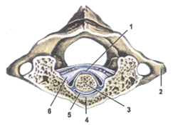Мал.1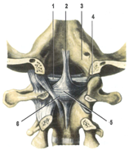Мал.2
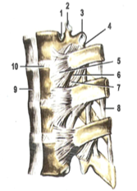Мал.3 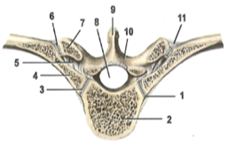Мал.4

Які з’єднання кісток черепа і шийного відділу хребтового стовпа ви бачите на комп’ютерної томограмі (зображення № 5)?

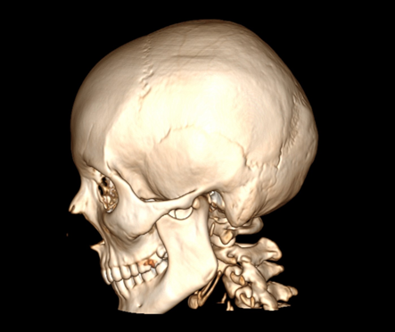

Зображення № 5
Комп’ютерна томограма голови, шиї (особистий архів радіолога).

- Прокоментуйте вигини хребта, зображенні на знімках № 6,7 і мал.8.

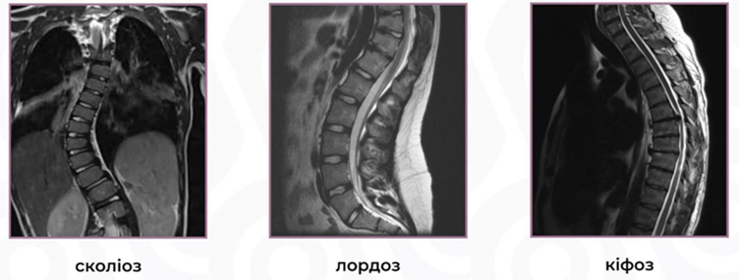
Знімки № 6 Томограми хребтового стовпа (веб-ресурси).

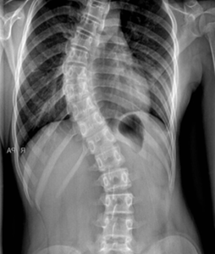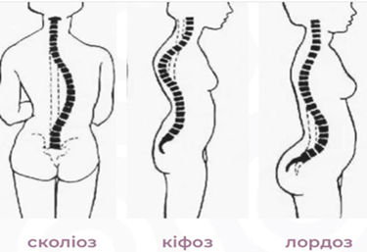

Знімок № 7 Рентгенограма хребта (веб-ресурси) Мал.8

- Які форми аномалії розвитку хребта зображенні на мал.9?

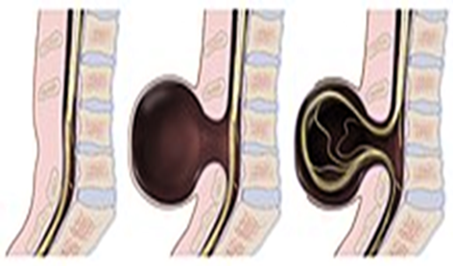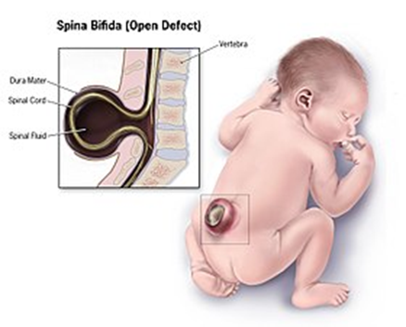
Мал.9

- Прокоментуйте, які анатомічні утвори Ви бачите на знімках 10, 11, 12, 13?

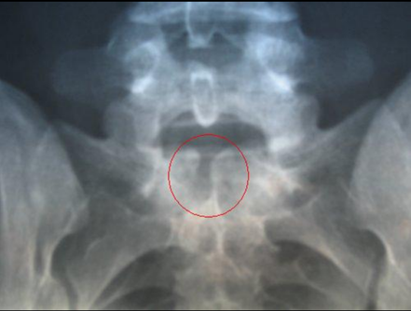

Знімок №10 Рентгенограма попереково - крижового відділу хребта (розщеплення хребта на рівні S1), веб-ресурси.

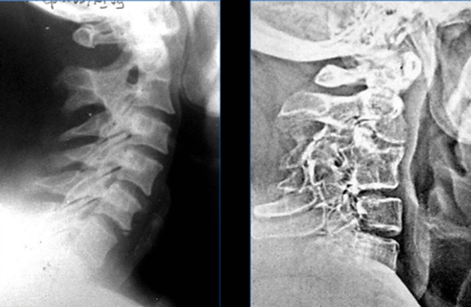

Знімки № 11 РНГ, КТ. Шийний відділ хребта (синдром Кліппеля-Фейля),
веб-ресурси.

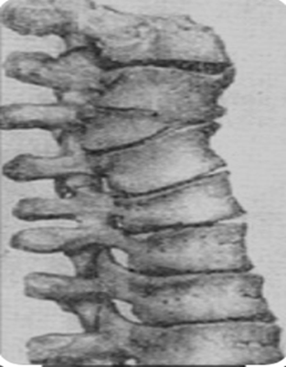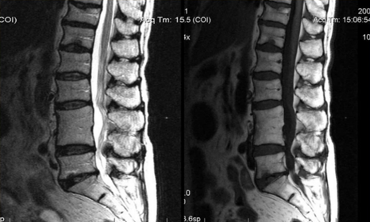
Знімок № 12. Знімок № 13 Томограми хребта (веб-ресурси).
Клиноподібний хребець. Повний синостоз тіл поперекових хребців

4.3. Тестові завдання «КРОК-1» по темі «З’єднання кісток тулуба. З’єднання кісток черепа».

1. При падінні у хлопчика 1 року було травмоване переднє тім’ячко. Який вид з’єднання кісток черепа зазнав ушкодження?
А. Синдесмоз.
В. Синхондроз.
С. Синостоз.
D. Діартроз.
Е. Геміартроз.

2. У хворого діагностований артроз скронево-нижньощелепного суглоба. Рухи в суглобі різко обмежені. До яких суглобів відноситься скронево-нижньощелепний суглоб за формою суглобових поверхонь та кількістю осей обертання?
А. Циліндричний, одноосьовий.
В. Сідлоподібний, двохосьовий, комбінований.
С. Еліпсоподібний, двохосьовий, комбінований.
D. Кулястий, багатоосьовий.
E. ПлоскийБ багатоосьовий.

3. У хворого після проведення рентгенологічного дослідження діагностовано перелом кісток черепа в ділянці потилично-соскоподібного шва. До якого виду з’єднання відноситься потилично-соскоподібний шов?
А. Діартроз.
В. Синостоз.
С. Синсаркоз.
D. Cинхондроз.
E. Синдезмоз.

4. Чоловік, 45 років, травмував грудний відділ хребта. Каретою швидкої медичної допомоги госпіталізований у травматологічне відділення лікарні. Рентгенологічно виявлено перелом суглобових відростків VII грудного хребця. Який суглоб за формою суглобових поверхонь ушкоджений?
А. Плоский суглоб.
В. Циліндричний суглоб.
С. Сідлоподібний суглоб.
D. Виростковий суглоб.
E. Блокоподібний суглоб.

5. Чоловік, 30 років, травмував крижову кістку. У травмпункті, куди привезла його карета швидкої медичної допомоги, рентгенологічно діагностували ушкодження серединного гребеня крижової кістки. Який вид з’єднання крижової кістки ушкоджений?
А. Синхондроз.
В. Синостоз.
С. Синдесмоз.
D. Діартроз.
E. Геміартро.з

6. Чоловік, 66 років, звернувся до лікаря-травматолога зі скаргами на біль у поперековому відділі хребта. При обстеженні виявлено ушкодження міжпоперечних зв’язок поперекового відділу хребта. До якого виду з’єднань відносять міжпоперечні зв’язки?
А. Синостоз.
В. Синсаркоз.
С. Синхондроз.
D. Синдесмоз.
E. Вклинення.

7. До лікаря невролога звернувся чоловік, 35 років, зі скаргами на біль та обмеження рухів в шийному відділі хребта. При обстеженні виявлена кила третього міжхребцевого диска. До якого виду з’єднань відносять міжхребцевий диск?
А. Синхондроз.
В. Синдесмоз.
С. Синсаркоз.
D. Синостоз.
E. Вклинення.

8. Жінка 29 років, упала і травмувала крижову кістку. Рентгенологічно діагностували ушкодження крижового-куприкового з’єднання. Який це вид з’єднання?
А. Синхондроз.
В. Синостоз.
С. Синдесмоз.
D. Діартроз.
E. Геміартроз.

9. Чоловік, 45 років, з травмою шиї госпіталізовано у травматологічне відділення лікарні. Рентгенологічно виявлено ушкодження суглобових відростків третього та четвертого шийних хребців. Який вид з’єднання утворюють суглобові поверхні травмованих хребців?
А. Діартроз.
В. Синдесмоз.
С. Синсаркоз.
D. Синхондроз.
E. Синостоз.

10. Жінка, 49 років, звернулася до лікаря-хірурга зі скаргами на біль у грудному відділі хребта. Після обстеження виявлені ушкодження суглобової поверхні головки четвертого правого ребра з хребцями. Який вид з’єднання утворює головка ребра з хребцями?
А. Синхондроз.
В. Синсаркоз.
С. Діартроз.
D. Синдесмоз.
E. Синостоз.

11. Хворого, 30 років, зі скаргами на нестерпний біль в колінному суглобі оглядає лікар. Після обстеження виявлено ушкодження анатомічних утворів, наявність яких в порожнині суглоба характеризує його як комплексний. Що є ознакою комплексного суглоба?
А. Наявність більше двох суглобових поверхонь.
В. Суглобова капсула.
С. Суглобовий меніск, внутрішньосуглобові зв’язки, синовіальні складки.
D. Суглобова порожнина.
E. Зовнішні зв’язки, які укріплюють суглоб.

12. У хворого на менінгоенцефаліт лікар виконує пункцію мозочково-мозкової цистерни в точці, розташованій в місці перехресту серединної лінії і лінії, що з’єднує нижні краї соскоподібних відростків скроневої кістки. Голкою лікар проколює атланто-потиличну перетинку. До якого виду з’єднань відноситься атланто-потилична перетинка?
А. Синхондроз.
В. Синдесмоз.
С. Синсаркоз.
D. Синостоз.
E. Діартроз.

13. Пункція бічних шлуночків кінцевого мозку у новонароджених дітей виконується через шкіру в бічному куті fonticulus frontalis. До якого виду з’єднань відноситься тім’ячко?
А. Синхондроз.
В. Синдесмоз.
С. Симфіз.
D. Синостоз.
E. Вклиненн.я

14. У хворого після падіння з висоти діагностовано компресійний перелом в шийному відділі хребта. На рентгенограмі, крім лінії переломів на хребцях лікар виявив ушкодження міжхребцевих дисків. Який вид з’єднання утворюють міжхребцеві диски?
А. Діартроз.
В. Синдесмоз.
С. Синсаркоз.
D. Синостоз.
E. Синхондроз.

15. Під час стрибків у воду спортсмен отримав травму шийного відділу хребта. На рентгенограмі лікар виявив ушкодження суглобових поверхонь атланто-потиличного суглоба. До яких суглобів відноситься атланто-потиличний суглоб за формою суглобових поверхонь та кількістю осей обертання?
А. Циліндричний, одноосьовий.
В. Сідлоподібний, двохосьовий.
С. Двовиростковий, двохосьовий.
D. Кулястий, багатоосьовий.
E. Плоский, багатоосьовий.

16. До лікаря-хірурга звернувся чоловік, 65 років, зі скаргами на біль в шийному відділі хребта, який посилюється при розгинанні шиї. При обстежені хворого встановлено патологічні зміни в синдесмозі, що з’єднує передні ділянки хрибців. Якою зв’язкою представлений цей синдесмоз?
А. Задньою повздовжньою.
В. Передньою повздовжньою.
С. Надостьовою.
D. Карковою.
E. Жовтою.

17. До лікаря-травматолога звернулася жінка, 45 років, зі скаргами на біль та обмеження рухів в шийному відділі хребта. При обстеженні встановлено ушкодження міжостьових зв’язок шийного відділу хребта. Який вид з’єднання утворюють міжостьові зв’язки?
А. Синхондроз.
В. Синостоз.
С. Синсаркоз.
D. Cиндесмоз.
E. Діартроз.

18. Жінка, 47 років, після падіння звернулася до лікаря-хірурга зі скаргами на гострий біль у куприковій ділянці. При обстеженні виявлено ушкодження зв’язки, яка укріплює з’єднання крижової кістки з куприком та за будовою подібна до надостьової і жовтих зв’язок. Яка зв’язка зазнала ушкодження?
А. Глибока задня крижово-куприкова зв’язка.
B. Поверхнева задня крижово-куприкова зв’язка.
С. Бічна крижово-куприкова зв’язка.
D. Передня крижово-куприкова зв’язка.
E. Глибока зв’язка.

19. Жінка, 60 років, з травмою грудної клітки доставлено в травматологічний пункт лікарні. Рентгенологічно діагностовано ушкодження з’єднання другого ребра з грудниною. Який вид з’єднання утворює II ребро з грудиною?
А. Діартроз.
В. Синостоз.
С. Симфіз.
D. Синхондроз.
E. Синдесмоз.

20. Чоловік, 41 років, упав з другого поверху і травмував грудну клітку. При рентгенологічному обстеженні встановлено ушкодження з’єднання мечоподібного відростка і тіла груднини. Який вид з’єднання утворює мечоподібний відросток груднини з її тілом?
А. Синостоз.
В. Синхондроз.
С. Синдесмоз.
D. Симфіз.
E. Дартроз.

21. Хворий, 52 років звернувся до лікаря-нейрохірурга зі скаргами на біль при обертанні в шийному відділі хребта. Рентгенологічно виявлені патологічні зміни в серединному атланто-осьовому суглобі. До яких суглобів відноситься серединний атланто-осьовий суглоб за формою суглобових поверхонь?
А. Bicondilaris.
B. Trochlearis.
C. Cylindrica.
D. Spheroidea.
E. Elipsoidea.

22. У хворого лікар діагностував остеохондропатію. На рентгенограмі виявлені патологічні зміни в ділянці з’єднання першого ребра з грудниною. Який вид з’єднання існує між першим ребром і грудниною?
А. Diarthrosis.
B. Synostosis.
C. Syndesmosis.
D. Synchondrosis.
E. Symphysis.

23. При виконанні люмбальної пункції хірургічна голка з мандреном вводиться чітко по серединній лінії між остистими відростками LIII-LIV через надостьову зв’язку. Який вид з’єднання між хребцями утворює надостьової зв’язки?
А. Diarthrosis.
B. Synostosis.
C. Syndesmosis.
D. Membrana.
E. Symphysis.

24. Чоловік, 65 років, в минулому спортсмен, звернувся до лікаря-невролога зі скаргами на біль у поперековому відділі хребта. При обстеженні виявлено ушкодження з’єднання між тілами III-IV поперекових хребців. Який вид з’єднання існує між тілами III-IV поперекових хребців?
А. Diarthrosis.
B. Synostosis.
C. Syndesmosis.
D. Synchondrosis.
E. Symphysis.

25. У дитячу лікарню машина швидкої медичної допомоги привезла дитину, 8 місяців, з травмою голови в ділянці переднього тім’ячка (fonticulus anterior). Який вид з’єднання утворився за допомогою тім’ячка?
А. Diarthrosis.
B. Synostosis.
C. Syndesmosis.
D. Sychondrosis.
E. Symphysis.

26. Чоловік, 32 років, упав і травмував задню шийну ділянку. Після рентгенологічного дослідження діагностовано розрив зв’язки між остистими відростками VI-VII шийних хребців? Яке з’єднання ушкоджене?
А. Diarthrosis.
B. Synostosis.
C. Syndesmosis.
D. Synchondrosis.
E. Symphysis

27. Жінка, 58 років, звернулась до лікаря-хірурга зі скаргами на біль у шиї. Оглянувши хвору, лікар визначив ушкодження з’єднання між тілами III-VI шийних хребців. Яке з’єднання існує між тілами III-VI шийних хребців?
А. Synchondrosis.
В. Synostosis.
С. Syndesmosis.
D. Symphysis.
E. Gomphosis.

28. Жінка, 40 років, звернулась до лікаря-невролога зі скаргами на біль та обмеження рухів у поперековому відділі хребта. Рентгенологічно виявлено ушкодження крижово-поперекового суглоба. Які відростки 5 поперекового хребця утворюють цей суглоб?
A. Рrocessus articulares superiores.
B. Рrocessus articulares inferiores.
C. Рrocessus articulares superiores et inferiores.
D. Рrocessus articulares superiores et processus transversus.
E. Рrocessus articulares inferiores et processus transversus.

29. Жінка, 80 років, впала і ушкодила грудну клітку. Лікар-травматолог на рентгенограмі побачив перелом головки VII ребра. Який суглоб за формою суглобових поверхонь і кількістю осей обертання існує між VII ребром і грудними хребцями?
A. Bicondilaris, двохосьовий.
B. Gynglimus. одноосьовий.
C. Trochoidea, одноосьовий.
D. Spheroidea, багатоосьовий
E. Elipsoidea, двохосьовий.

30. У хворого діагностовано артроз клубово-крижового суглоба. Рухи в суглобі різко обмежені. До яких суглобів відноситься ушкоджений суглоб за формою суглобових поверхонь та кількістю осей обертання?
А. Двохосьовий, комбінований
В. Сідлоподібний, двохосьовий, комбінований.
С. Еліпсоподібний, двохосьовий, комбінований.
D. Кулястий, багатоосьовий.
E. Плоский, багатоосьовий.
5. Література:
- Анатомія людини: підручник: у 3 т. / 9-те вид., доопрац. / А. С. Головацький, В. Г. Черкасов, М. Р. Сапін, А. І. Парахін, О. І. Ковальчук // Вінниця: Нова книга, 2024. — 1200 с. Грифи МОН і МОЗ України. Національний підручник.
- Анатомія людини. В.Г. Черкасов, С.Ю. Кравчук. – Вінниця: Нова книга, 3-є видання. 2023. – 640с. (навчально-методичний посібник)
- Анатомія за Греєм для студентів / Річард Л. Дрейк, А. Вейн Фогль, Адам В.М. Мітчелл; науковий редактор перекладу Олександр Ковальчук – 5-е видання. Всеукраїнське спеціалізоване видавництво «Медицина» / 2024р. – 1296с.
- Анатомія людини (контроль за самостійною підготовкою до практичних занять) / В. Г. Черкасов, І. В. Дзевульська, О. І. Ковальчук // Видання 12-е. К.: Книга-плюс, 2022. — 124 с.
- Черкасов В.Г., Бобрик І.І., Гумінський Ю.Й., Ковальчук О.І. Міжнародна анатомічна термінологія Вінниця: Нова Книга, 2010. – 392 с. (навчальний посібник)
- Міжнародна анатомічна термінологія (латинська, українська, англійська). Ковальчук О.І. / Київ:Книга плюс, 2023 - 128с.
- Human anatomy: textbook / Cherkasov V. G., Herasymiuk I. Ye., Holovatskyi A. S., Kovalchuk O. I. [et al.]. — Vinnytsia: Nova Knyha, 2020. — 472 p.
- Morphofunctional characteristic of the skull with a clinical aspects: study guide / N.L. Svintsytska, V.H. Hryn, O.I. Kovalchuk // Poltava, 2020. — 205 p.
- Sobotta. Атлас анатомії людини. У двох томах. Переробка та редакція українськoго видання: В. Г. Черкасов., пер. О. І. Ковальчука. – Київ: Український медичний вісник, 2009.
- Тестові завдання «Крок-1» - анатомія людини /Видання 4-е, доопрацьоване / За редакцією В.Г. Черкасова, І.В. Дзевульської І.В., О.І. Ковальчука. Навчальний посібник. 2022р.
- Атлас анатомії людини за Неттером: класичний ділянковий підхід: 8-е видання / Френк Г. Неттер (дві мови) Всеукраїнське спеціалізоване видавництво «Медицина». Ліцензія: перевидання і переклад Netter Atlas of Human Anatomy: Classic Regional Approach, eighth edition by Frank H. Netter 2024. – 719 с.
- Фредерік Мартіні Анатомічний атлас людини: Пер. з 8-го англ. вид [наук.ред.пер. В.Г. Черкасов], ВСВ «Медицина», 2011. – 128 с. (атлас).

- Електронні ресурси:
https://nmuofficial.com
https://likar.nmu.kiev.ua
https://3d4medical.com
https://www.4danatomy.com
https://www.visiblebody.com/

